|  |  |  |  |  |
| --- | --- | --- | --- | --- |
|  | Организация Объединенных Наций | | ECE/TRANS/WP.29/GRE/2021/23 | |
| _unlogo | | **Экономический  и Социальный Совет** | | Distr.: General  10 August 2021  Russian  Original: English |

**Европейская экономическая комиссия**

Комитет по внутреннему транспорту

**Всемирный форум для согласования правил   
в области транспортных средств**

**Рабочая группа по вопросам освещения   
и световой сигнализации**

**Восемьдесят пятая сессия**

Женева, 26–29 октября 2021 года

Пункт 7 b) предварительной повестки дня

**Другие правила ООН:**

**Правила № 53 ООН (установка устройств   
освещения и световой сигнализации для   
транспортных средств категории L3)**

Предложение по дополнению к поправкам серии 01, 02 и 03 к Правилам № 53 ООН

Представлено экспертом от Международной ассоциации   
заводов-изготовителей мотоциклов[[1]](#footnote-1)\*

Воспроизведенный ниже текст был подготовлен экспертом от Международной ассоциации заводов-изготовителей мотоциклов (МАЗМ) в целях разъяснения требований к электрическому соединению белого переднего габаритного огня, совмещенного с передним указателем поворота, согласно соответствующим положениям Правил ООН № 48. Изменения к существующему тексту Правил ООН выделены жирным шрифтом в случае новых положений или зачеркиванием в случае исключенных элементов.

I. Предложение

*Пункт 6.6.7* изменить следующим образом:

«6.6.7 Прочие требования

~~Если передний габаритный огонь совмещен с передним указателем поворота, то функциональная электрическая схема должна быть такой, чтобы габаритный огонь, расположенный на той же стороне, что и указатель поворота, выключался при работе указателя поворота в мигающем режиме.~~

**6.6.7.1**  **Если передний габаритный огонь имеет автожелтый цвет и совмещен с указателем поворота, то функциональная электрическая схема переднего габаритного огня на соответствующей стороне транспортного средства либо его совмещенной части должна быть такой, чтобы передний габаритный огонь выключался на весь период (цикл вкл./выкл.) работы указателя поворота.**

**6.6.7.2** **Если передний габаритный огонь имеет белый цвет и совмещен с указателем поворота, то функциональная электрическая схема переднего габаритного огня на соответствующей стороне транспортного средства либо его совмещенной части может быть такой, чтобы передний габаритный огонь выключался на весь период (цикл вкл./выкл.) работы указателя поворота**.»

II. Обоснование

1. Цель данного предложения заключается в уточнении требований к электрическому соединению белого переднего габаритного огня, совмещенного с указателем поворота, и приведении формулировок в соответствие с формулировками для транспортных средств категорий M и N в Правилах ООН № 48, поскольку они были непреднамеренно изменены в связи с введением автожелтых передних габаритных огней для мотоциклов.

2. Когда дополнением 12 к поправкам серии 01 к Правилам № 53 ООН (ECE/TRANS/WP.29/2010/98) были введены требования к габаритным огням, совмещенным с другими огнями, пункт 6.6.7 был полностью приведен в соответствие с Правилами № 48 ООН.

3. Параллельно с этой поправкой в Рабочей группе по вопросам освещения и световой сигнализации (GRE) обсуждалось еще одно предложение о введении передних габаритных огней автожелтого цвета, которое позднее было внесено в качестве дополнения 13 к поправкам серии 01 к Правилам ООН № 53 (ECE/TRANS/WP.29/2011/13). В ходе обсуждения GRE решила внести поправку в пункт 6.6.7, чтобы предотвратить включение переднего габаритного огня автожелтого цвета, совмещенного с указателем поворота, во время работы указателя поворота, поскольку оба огня имели бы одинаковый цвет, чтобы гарантировать четкий контакт с другими участниками дорожного движения и повысить безопасность.

4. Однако, учитывая технологические ограничения того времени, формулировка, использованная в дополнении 13, не рассматривала возможность широкого распространения белого переднего габаритного огня, оба боковых конца которого частично совмещены с указателями поворота. В результате согласно действующему тексту во время работы указателя поворота должен гаснуть весь белый передний габаритный огонь, что может снизить заметность мотоцикла (рис. 1). Этот результат противоречит требованию в случае наличия двух автожелтых габаритных огней; в таком случае передний габаритный огонь на противоположной стороне транспортного средства должен оставаться включенным. Таким образом, МАЗМ считает, что это не является намерением GRE.

Рис. 1  
Результат текущей формулировки в пункте 6.6.7

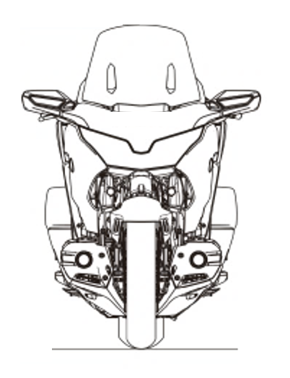

Передний габаритный огонь

Во время цикла вкл. работы УП

Во время цикла выкл. работы УП

Горящий белый

Горящий автожелтый

Погашенный

5. Для исправления ситуации МАЗМ предлагает полностью привести требование о белых передних габаритных огнях в соответствие с Правилами ООН № 48. В случае вышеупомянутого широкого распространения белого переднего габаритного огня оставшаяся часть переднего габаритного огня могла бы оставаться включенной, повышая заметность мотоцикла (рис. 2). С другой стороны, положения, касающиеся автожелтых передних габаритных огней, переформулированы в соответствии с Правилами ООН № 48 и по-прежнему требуют выключать их в течение всего времени работы совмещенного указателя поворота с целью сохранить намерение, существовавшее в ходе прошлого обсуждения в рамках GRE.

Горящий белый

Горящий автожелтый

Погашенный



Во время цикла вкл. работы УП

Во время цикла выкл. работы УП

Рис. 2  
Предлагаемое решение

1. \* В соответствии с программой работы Комитета по внутреннему транспорту на 2021 год, изложенной в предлагаемом бюджете по программам на 2021 год (A/75/6 (разд. 20), п. 20.51), Всемирный форум будет разрабатывать, согласовывать и обновлять правила ООН в целях улучшения характеристик транспортных средств. Настоящий документ представлен в соответствии с этим мандатом. [↑](#footnote-ref-1)